

Projektrapport
Projektarbete

MITTUNIVERSITETET
DSV Östersund

Examinator | Erik Ström | Erik.Strom@miun.se
Handledare | Robert Jonsson | Robert.Jonsson@miun.se
Författare | Iana Kalinichenko | iaka1500@student.miun.se
Utbildningsprogram | Programvaruteknik, 180hp
Kurs | DT0146G, Webbprogrammering med HTML5, CSS3 och JavaScript
Huvudområde | Datateknik
Termin, år | HT, 2017

INNEHÅLLSFÖRTECKNING
1 Inledning 3
1.1 Bakgrund 3
1.2 Syfte 3
2 Genomförande 4
2.1 Utrustning 4
2.2 Tillvägagångssätt 4
3 Resultat 8
4 Diskussion 12
Referenser 13

1 Inledning

1.1 Bakgrund
Uppgiften var att utveckla en sida med en webbaplikation där man kunde mäta sin skrivhastighet och träffsäkerhet vid skrivning med tangentbordet. Man skulle kunna välja bland olika texter på svenska eller engelska för detta ändamål samt välja om applikation ska ignorera versaler/gemener eller ej. Statistiken skulle uppdateras i realtid och nollställas varje gång när användaren börjar om.

1.2 Syfte
Syftet med projektarbetet är att visa ens kunskaper av HTML5/CSS3/JavaScript för programmering av webbsidor, att bevisa sina färdigheter i layout av webbsidor samt att dela sin förståelse av hur interaktiva webbsidor fungerar. Man skulle ha visat sina kunskaper inom de här områdena: semantiska HTML5 element, HTML5-former, applicering av stil för HTML-element, klasser, och enstaka element, CSS-bakgrund, CSS-typsnitt, CSS-animering, CSS-selectors, JavaScript-logik.

2 Genomförande
Interaktivitet i webbaplikationen uppnås genom att dela JavaScripts-arbetsflöde till en del som styr hur användaren följs igenom applikationen från att välja språk till att påbörja inmatning och till en annan del som aktivt lyssnar för ändring av olika inställningar och anpassar utseende med hänsyn till detta.

2.1 Utrustning
Laborationen har utförts på MacOS i WebStorm 2017.3. Webbsidan har testats i Safari 11, Firefox 57 och Opera 50. Webbsidan är ej anpassad till Chrome 63. Safari debugger har använts för att testa och justera JavaScript.

2.2 Tillvägagångssätt
Projektets krav har uppfyllts på följande sätt:
”HTML-sidan skall förhålla sig till en bredd av 600px och vara centrerad i fönstret, och det skall finnas en lämplig bakgrundsbild som alltid fyller hela fönstret” – bredden anpassades i CSS genom att body-selector fick width-property ställt till 600px. Centrering uppnådes genom att ställa margin-property till auto. Krav för bakgrunsbilden uppnåddes genom att använda w3CSchools råd att placera bakgrundsbild i html-selector och använda cover-value till bakgrundsstorlek [1].
”Alla nödvändiga inkluderingar av stilmall/-ar och externa skript skall förläggas till <head>, där det dessutom skall finnas en passande titel för sidan” – separata css- och js-filer inkluderas genom <link> och <script> i HTMLs <head>. Webbsidans titel blev ”DT146G HT17, Project, Iana Kalinichenko”.
”Försök i möjligaste mån att använda dedikerade sektionstaggar för innehåll istället för den generiska <div>” – följande semantiska taggar har använts:
- <header> - för översta delen där logotyp och applikationens namn visas;
- <h1> - för applikationens namn;
- <main> - för applikationens huvuddel;
- <form> - för mottagande olika grupper av input;
- <article> - för att visa texter till inmatning;
- <h3> - för textens titel;
- <h6> - för textens författare;
- <textare> - för inmatning av text;
- <button> - för kontroll av applikationens sessioner;
- <section> - för delen där statistiska information presenteras;
- <table> - för presentation av statistisk data;
- <footer> - för information om sidans författare och copyright;
- <details> - för smidig presentation av sidans copyright;
- <summary> - för smidig presentation av sidans författare;
- <address> - för hänvisning till författarens kontaktuppgifter;
”<header> skall innehålla en rubrik (label) för applikationen tillsammans med en passande bild” – webbaplikationen döptes till ”TypeSkylt” och bilden av något som liknar en skylt har valts som en passande bild.
”<footer> skall finnas längst ned på sidan och innehålla copyright-information samt en klickbar länk för att kontakta författaren via mail. Det skall dessutom finnas en tydlig avgränsare som skiljer denna del från övrigt innehåll” - <details>-tag har valts för att presentera information om författaren och copyright; avgränsning av footer har uppnåtts genom att sätta border-top till ”2px solid #2E221E;”.
”Högst upp i sektionen <main> (under <header>) skall det finnas inställningar samt textväljare” – checkbox har använts för inställning av ”case-sensitivity”, radio buttons har använts för val av språk, select har använts för val av specifika texter. Alla inställningar justerades på sidan med float-property.
”en lista från vilken användaren kan ange vilken text som skall föreligga för spelet samt en överskrift (label) som centreras ovanför listan. När användaren klickar i listan så skall denna expandera och visa rubriken för alla tillgängliga texter och när en ny text blir vald så skall denna ersätta den nuvarande i textväljaren, samtidigt som textdetaljerna uppdateras med aktuellt innehåll (se nästa stycke). Listan skall innehålla minst tre texter” – när applikationen startas, konstrueras ett objekt för varje tillgänglig text. Text-objekt läggs till en array beroende på vilket språk de är skrivna i. När användaren väljer något specifikt språk, så kopieras respektive array till den aktuella arrayen som används under applikationen gång. Texternas titlar läggs till som option till select-menu genom motsvarighet mellan option-ids och texternas indexes i arrayen. Genom samma motsvarighet kopieras respektive textdetaljer när användaren väljer någon specifik text. När användaren startar session, så läggs varje char i egen <span> som för ett unikt id.
”Textdetaljer skall placeras under inställningarna / textväljaren och består av textkomponenter som återger detaljerna från den valda texten; textrubrik, författare samt textinnehållet” – textdetaljerna placeras i respektive <h3>, <h6>, och <p> inuti en <article>-element
”Runt textdetaljerna skall en ram (border) finnas och såväl rubrik som författare skall centreras inom textområdet medan textinnehållet skall vara vänsterjusterat” – justering har uppnåtts genom text-align-property. Ramen har anpassats inom en egen klass och har färgkodas enligt webbapplikationens färgpalett som inspirerades av retro-estetik av ”I’m Your Man” [2].
”Ingen del av textdetaljerna får vara modifierbar” – eftersom alla textdetaljer ligger i <article>-tag är de oredigerbara.
”En markör (highlighter) skall visuellt återge progressionen av spelet, d.v.s. vilket tecken i textinnehållet som användaren härnäst skall skriva. Vid ett nytt spel skall denna markör befinna sig på textinnehållets första tecken” – markören har implementerats som en egen klass med anpassad background-color or font-weight. Klassen appliceras till respektive char i <span> som ligger i fokus för inmatning. Nödvändig element identifieras genom sitt unika id. När spelet avbrytas, nollställs counter för användarens input, och eftersom markörens placering är kopplad till den där countern, så återställs markören till första tecken.
”Precis nedanför textdetaljerna skall det finnas ett inmatningsfält där användaren skriver sin input. Denna komponent skall ha en default-text som anger detta ändamål och som enbart visas när komponenten inte har fokus. Vidare skall texten vara centrerad och löpande tömmas efter varje ord, d.v.s. att fältet blir tomt efter att användaren skrivit ett mellanslag” – användaren matar in input i en textarea som har en fast storlek (resize: none) och är otillgänglig fram till att användaren klickar på Play (genom disabled-attribute). Ändring av default-text styrs genom prepareForTyping() och provideInstruction() funktioner. Om användaren matar in mellanslaget, så nollställs value av textarea.
”Nedanför inmatningsfältet skall det finnas en komponent (button) som styr start och stopp av spelet. Två lämpliga bilder skall användas som bakgrund för denna komponent och skiftas beroende på spelets status; pågående spel skall ha en bild för stopp medan en bild för start används för ej pågående spel. När spelet startas så skall all information kring tidigare spel (highlighter, statistik osv) nollställas” – button ändrar sin state och respektive bakgrundsbild från Play till Stop genom sitt value-attribute. En speciell funktion buttonControl() styr vad som händer när användaren klickar på button beroende på buttons aktuella value.
”Löpande under pågående spel skall statistik skrivas ut i ett område nedanför inmatningsfältet och start-/stoppkontrollen. Information som skall visas är WPM (words per minute), korrekthet i procent samt antal felaktigheter. Två typer av WPM skall visas, en grov (gross) som inte tar hänsyn till felaktigheter och en netto (net) som inräknar dessa fel. Statistiken skall dynamiskt uppdateras under spelets gång” – statistiken beräknas och skrivas i respektive taggar varje gång när användaren matar in char.
”Textdetaljerna skall utökas med antal ord / tecken som vald text innehåller och presenteras tillsammans med författaren inom parentes” – antal ord beräknas i countWords() genom att ta hela texten som en sträng, dela den vid varje mellan slag och beräkna antal uppdelningar. Antal tecken beräknas genom att ta textens längd.
”Minst två olika teckensnitt skall laddas och anges från CSS” – Libre Baskerville Regular och Work Sans SemiBold används som extra typsnitt (laddade via @font-face) för applikationens namn och texternas titlar. Valet av typsnitt inspirerades av typsnitt på Reform [3].
”det skall finnas en repeterande animering på sidrubriken” – animationen ”animate” har applicerats till applikationens namn. Animationen pågår under 1s, är repeterande (infinite) och har långsam start och slut (ease-in-out). Animationen avser ändring av namnets, storlek, färg, och skuggans färg.
”Korrekt inmatade tecken skall ges en annan färg än kvarvarande och felaktiga inmatningar skall lämna en röd teckenfärg i huvudtexten” – återkoppling gällande textens inmatning sker genom att jämföra användarens input med respektive char och applicera respektive klass för korrekt/inkorrekt inmattade char till charets <span>.
”Ett alternativ för att ignorera versaler / gemener skall finnas” – när användaren väljer att ignorera femener/versaler, markeras en speciell boolean variabel som styr i getInput() förvandling av char som jämföras till gemener innan jämförelse.
”Ett passande ljud skall spelas upp vid felaktiga inmatningar” – ljudet lagras i sin egen variabel och aktiveras genom .play() när ett fel upptäcks.

3 Resultat
Vid första besök:
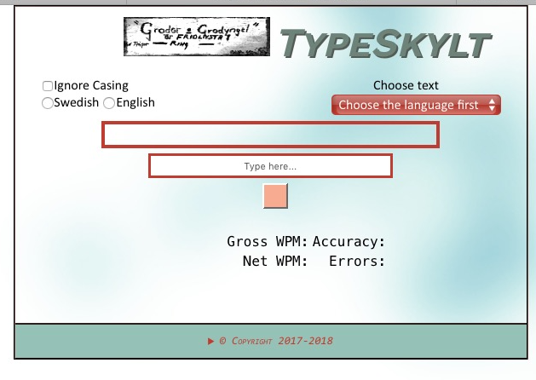

När språket är valt:
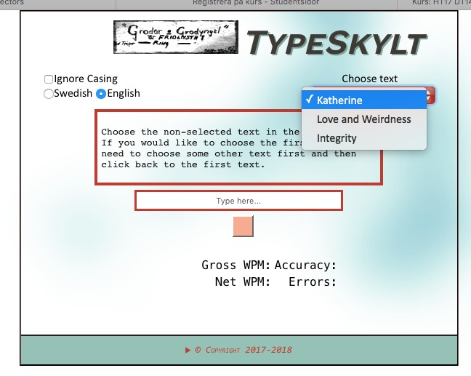
När texten är valt:
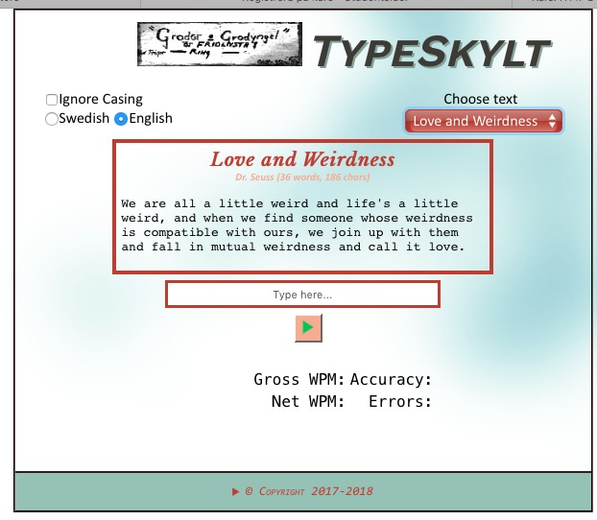
Under inmatning:
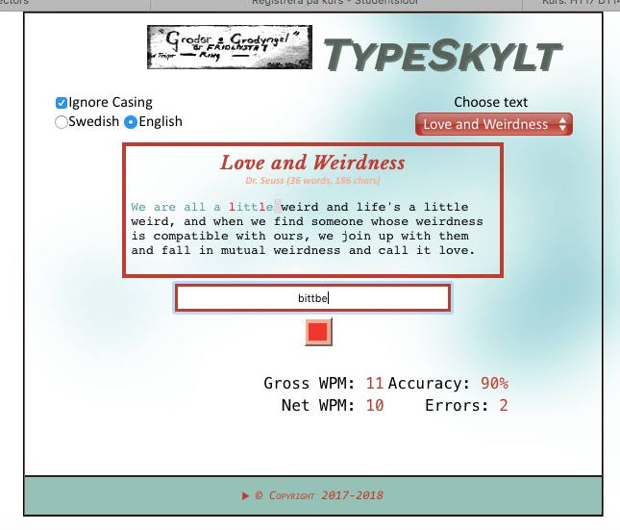

4 Diskussion
Jag anser att målsättningen är uppfyllt i den mån jag kunde med de där kunskaperna som jag har fått under kursen. Jag har följande reflektion kring genomförande av det projektarbetet:
- Jag har avstått från att använda <div> i det här projektet, men jag tycker inte att man skal undvika använda <div> överhuvudtaget. Detta är en viktig tag för att skapa möjlighet till komplicerad animering och/eller interaktivitet och avgränsning av content med något annat logik än semantisk uppdelning.
- Formula för var netWPM (grossWPM – (errors / min);) funkade inte för mig, så jag har justerat den till att jag bara substraherar antal felaktiga inmatningar från alla inmatningar och då fortsätter på samma sätt som i grossWPM beräkningar. Det är så jag har förstått att netWPM fungerar.
Allmänt så kan jag säga att jag förväntade mig att det skulle vara mycket svårare att implementera kravspecifikationer, men genom att använda test-driven approach, så har jag lyckats att gå igenom alla krav i små steg och slutföra projektet. Jag har valt att inte fortsätta med krav specifikation för högre betyg (B och A), eftersom jag kände att mina kunskaper från xml-kurs var inte tillräckliga för att implementera lösningen inom den tiden som jag hade kvar innan inlämning.

Referenser

[1] | CSS Multiple Backgrounds. [Online]  Tillgänglig: https://www.w3schools.com/css/css3_backgrounds.asp  [Åtkomst: 16 Januari 2018]
[2] | I’m Your Man. [Online]  Tillgänglig: http://www.sbs.com.au/imyourman/  [Åtkomst: 16 Januari 2018]
[3] | Reform. [Online]  Tillgänglig: http://www.re-form.dk  [Åtkomst: 16 Januari 2018]

